20 de mayo de 2025

REPORTE DE ACTIVIDADES EN EL APOYO EN EL EVENTO DE ABANDERAMIENTO Y SUPERVISION DE OBRA PTAR EN CANCUN EN EL MPIO. DE BENITO JUAREZ.

Durante el evento se colaboró en la logística y movilidad en el área de estacionamiento, controlando el tráfico de vehículos de los asistentes y la circulación de vehículos pesados de carga ya en el predio vecino se encuentra en proceso la limpieza del mismo, por lo que la actividad resulto en saldo de cero incidentes en el área de estacionamiento, acceso y vialidad del poli fórum Benito Juarez. en el recorrido de obra se verifico que los equipos de la PTAR, se encuentran el fase de instalación y prueba.

Reporte fotográfico

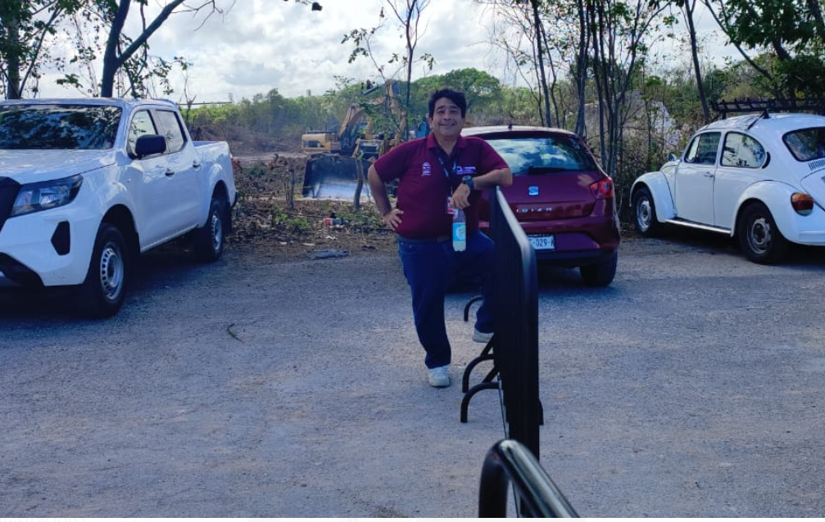

Apoyo en área de estacionamiento, controlando acceso y circulación de vehículos.

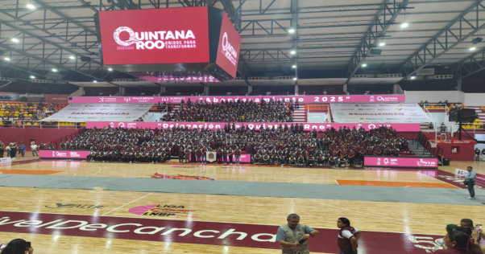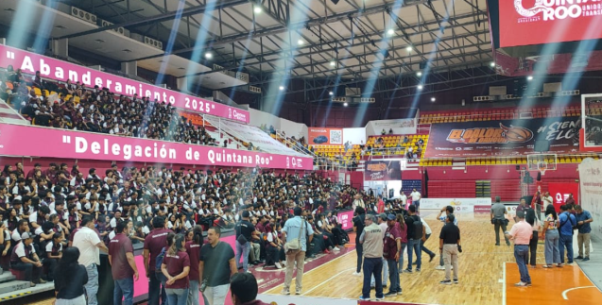

Evento de abanderamiento de la delegación de atletas del estado de Quintana Roo

20 de mayo de 2025

REPORTE DE ACTIVIDADES EN EL APOYO EN EL EVENTO DE ABANDERAMIENTO Y SUPERVISION DE OBRA PTAR EN CANCUN EN EL MPIO. DE BENITO JUAREZ.

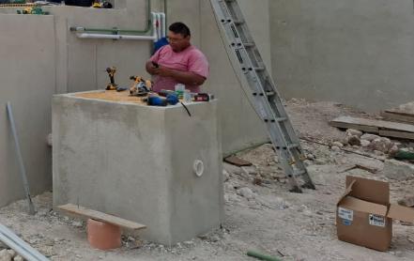

Instalación de equipos en el área de la PLANTA DE TRATAMIENTO DE AGUAS RESIDUALES, del CEDAR de Cancun.

